**ПРИПРЕМА НАСТАВНИКА ЗА РАД НА ЧАСУ**

**ШКОЛА:**

**НАСТАВНИ ПРЕДМЕТ:** Физичко и здравствено васпитање

**РАЗРЕД:** 6 - дечаци

**ДАТУМ:**

**НАСТАВНИК: Срђан Јовић**

**НАСТАВНА ТЕМА:** Кошарка

**НАСТАВНА ЈЕДИНИЦА:** Шут и техника двокорака са полагањем лопте у кош

**ТИП ЧАСА:** Обучавање

**ОБЛИЦИ РАДА:** Фронтални, групни, индивидуални

**НАСТАВНЕ МЕТОДЕ:** Монолошко-дијалошка метода и метода демонстрације

**НАСТАВНА СРЕДСТВА:** Кошаркашке лопте, маркери, обручеви

**ЦИЉ ЧАСА:** Развијање моторичких вештина,усвајање одређеног нивоа техничког знања у кошарци, развијање опште кретне способности, сарадња са колективом , мотивација за игру, познавање правила спортске игре и придржавати их се, уочава своје моторичке способности и особине, сличности и разлике међу вршњацима, осбособљавање да стечена знања и навике користи у свакодневним условима живота и рада

**СТАНДАРДИ:** 1.1.1

**ИСХОДИ ЧАСА:** Ученик ће по завршетку часа бити у стању да:

* примени комплекс општих припремних вежби у самосталном вежбању
* изведе елементе кошаркашке технике (шут, двокорак)
* препозна лепоту покрета и кретања у физичком вежбању и спорту
* повеже врсте вежби, игара и спорта са њиховим утицајем на здравље
* осећа срећу и задовољство након успешно извршеног задатка

**МЕЂУПРЕДМЕТНА КОМПЕТЕНЦИЈА:** Сарадничка

**МЕСТО ИЗВОЂЕЊА НАСТАВЕ:** Фискултурна сала

**1. УВОДНА ФАЗА ЧАСА (трајање 5 минута)**

**УВОДНА ФАЗА ЧАСА (трајање 5 минута)**

*Циљ уводног дела часа је подизање психофизичке способности ученика и стварање повољне атмосфере за рад, као и успостављање добре комуникације између наставника и ученика.*

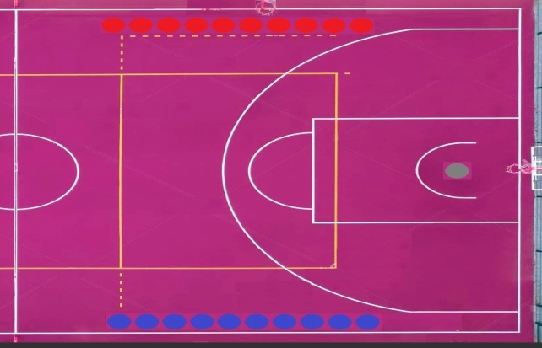На самом почетку часа наставник врши збор ученика у две врсте. Следи упознавање са наставником и кратко објашњење о циљу данашњег часа.

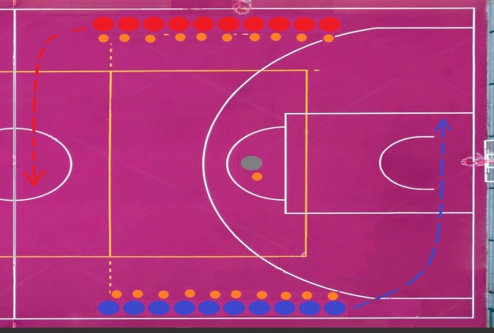Подизање психофизичке способности радиће се кроз кретање ученика ивицама половине кошаркашког терена. Вежбе које ће на знак наставника ученици примењивати су: вођење десном руком; вођење левом руком; вођење наизменично левом и десном руком и вежба где ученици треба да кошаркашку лопту окрену око главе, око струка и провуку између ногу у кретању а да при том воде рачуна да лопта не испадне из руку.

**ПРИПРЕМНА ФАЗА ЧАСА (трајање 10 минута)**

*Циљ припремне фазе часа је активирање свих мишићних група вежбама снаге и растезања са лоптом.*

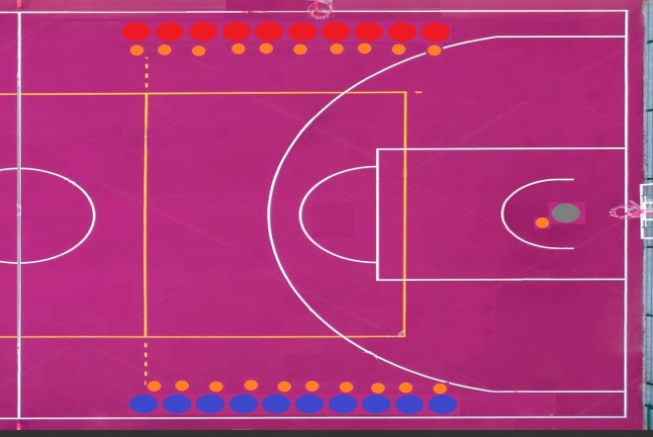

Ученици су распоређени је у две врсте једни наспрам других на бочним линијама кошаркашког терена.

|  |  |  |  |  |
| --- | --- | --- | --- | --- |
| **Редни број** | **Опис** | **Намена** | **Дозирање** | **Фотографија** |
| 1 | ПП став раскорачни, лопта у предручењу.  Прегибање у зглобу врата напред – назад, у једну и другу страну повратак у ПП | Јачање и истезање мишића врата и раменог појаса | 10 понављања |  |
| 2 | ПП став раскорачни, лопта у згрченим рукама напред (на грудима) Кроз чучањ и узручење избацити лопту изнад главе, повратак у ПП | Јачање мишића горњих екстремитета и ногу | 10 понављања |  |
| 3 | ПП став раскорачни, лопта у одручењу на десној руци.  Кроз горњи чеони круг пребацити лопту преко главе у другу руку, повратак у ПП | Јачање мишића руку и раменог појаса | 10 понављања |  |
| 4 | ПП раскорачни, лопта у предручењу.  Предножење једном до лопте, повратак у ПП, предножење другом до лопте, повратак у ПП | Јачање и истезање мишића ногу и раменог појаса, развијање координације | 10 понављања |  |
| 5 | ПП шири раскорачни став, лопта у узручењу.  Из претклона у заклон, повратак у ПП | Јачање и истезање мишића ногу, леђа и раменог појаса | 10 понављања |  |
| 6 | ПП шири раскорачни став, лопта у предручењу.  Кружење лоптом око једне и друге ноге (осмица), повратак у ПП | Јачање и истезање мишића ногу и трупа | 10 понављања |  |
| 7 | ПП на коленима, лопта у узручењу.  Отклон лево, ПП, отклон десно, ПП | Јачање и истезање бочних прегибача трупа | 10 понављања |  |

|  |  |  |  |  |
| --- | --- | --- | --- | --- |
| **Редни број** | **Опис** | **Намена** | **Дозирање** | **Фотографија** |
| 8 | ПП сед пружено, лопта у рукама бочно.  Премештање лопте са једне на другу страну иза себе (засук), повратак у ПП | Јачање и истезање мишића ротатора трупа | 10 понављања |  |
| 9 | ПП седећи разножно пружено, лопта у узручењу.  Претклон у леву(десну) страну, дохватити стопало, повратак у ПП | Јачање и истезање раменог појаса и трбушних мишића | 10 понављања |  |
| 10 | ПП седећи разножно пружено, лопта између стопала.  Предножити са лоптом високо, спојено, повратак у ПП | Јачање трбушних и мишића ногу | 10 понављања |  |

**ОСНОВНА ФАЗА ЧАСА (трајање 25 минута)**

*Циљ оцновне фазе часа је да се вежбањем, уз примену вежби прописаних програмом физичког васпитања или одабраних од стране наставника, делује на физичке и психичке способности ученика.*

**А ДЕО** основне фазе часа (трајање 20 минута)

**Техника шута:**

**Прва вежба:**

Ученици су подељени у две врсте једни наспрам других, на половини кошаркашког терена где ће проћи кроз обуку технике шута на кош. Сама обука обухвата четири фазе шута које наставник демонстрира.

***Фаза 1***: у раскорачном ставу, држимо лопту тако да је лакат десне руке уз само тело, десна шака је отворена, придржавајући лопту са задње стране а лева шака подпомаже држању лопте са леве стране.

***Фаза 2***: у раскорачном ставу, истовремено подижемо и леву и десну руку са лоптом у висини рамена. Лакат десне руке је под углом од 90° а лопта је привучена челу.

***Фаза 3:*** у раскорачном ставу спуштамо се у фазу получучња држећи лопту као у претходној фази.

***Фаза 4:*** у раскорачном ставу вршимо опружање ногу у зглобу колена, враћајући се у фазу 2 и додајемо опружање десне руке којом изводимо шут тако да кажипрст и средњи прст имају последњи контакт са лоптом а шака после избачаја долази до прегибања са прстима окренутим на доле.

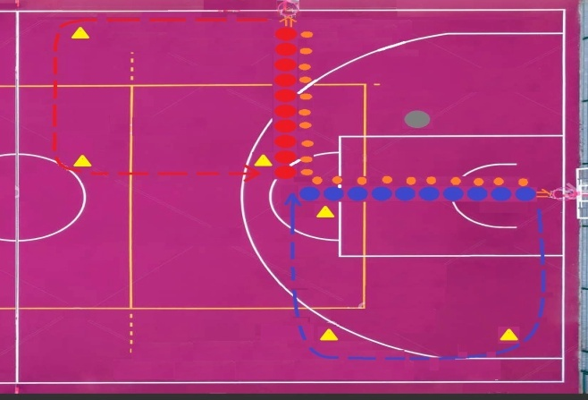**Напомена:** уколико имамо ученике којима је лева рука јача, наставник ће дати појашњење како ће ти ученици изводити задате вежбе

**Друга вежба:** ученици су подељени у две колоне (на два различита коша), један иза другог, врше примену технике шута на кош са додатним задатком (вођење лопте) око обележеног терена долазећи на зачеље своје колоне.

**Двокорак:**

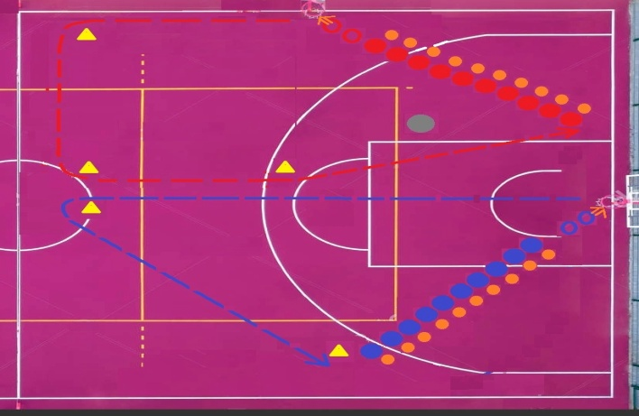

**Прва вежба:** ученици су подељени на два коша, вежбајући технику извођења двокорака. У формацији две колоне под углом од 45° у односу на кош постављена су два обруча један за другим. Ученици имају задатак да из паралелног кошаркашког става закораче прво десном у ближи обруч а потом и левом у даљи обруч са одразом леве ноге и полагањем десне руке на кош. По завршетку вежбе ученик има додатни задатак (вођење лопте) око обележеног терена долазећи на зачеље своје колоне.

**Друга вежба**: понављање прве вежбе без помоћи обручева, а како би ученици стекли осећај извођења самог двокорака.

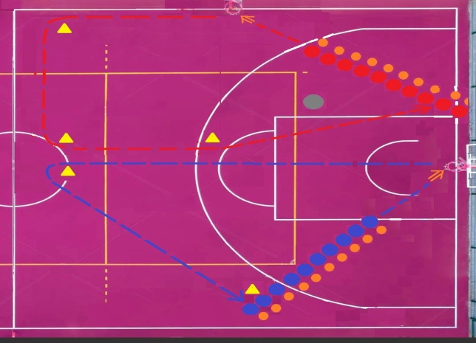**Трећа вежба**: ученици су постављени на означеном делу терена у колони један за другим где на знак наставника вођењем лопте улазе у фазу двокорака који је већ обучен у претходним вежбама и полагањем лопте у кош прихватају лопту а потом кроз вођење враћају се на зачеље своје колоне.

***Напомена*:** наставник демонстрира задате вежбе и даје појашњење

**Б ДЕО** основне фазе часа (трајање 5 минута)

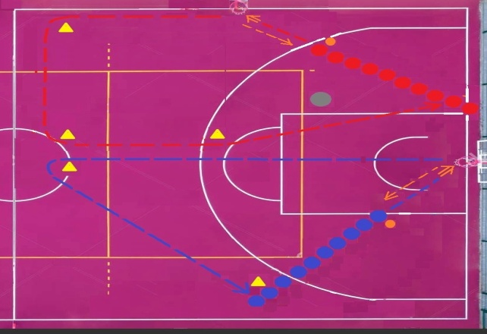Између две групе ученика организовати игру (такмичење) која ће од две екипе више дати кошева.Ученици подељени у 2 колоне стају на линије које су означене од стране наставника на половини кошаркашког игралишта. На наставников знак први у колонама крећу истовремено према кошу служећи се десним двокораком настоје да постигну кош. Када то ураде враћају се и предају лопту следећем ученику у колони који има исти задатак. Победник је екипа која постигне више кошева.

**ЗАВРШНА ФАЗА ЧАСА (трајање 5 минута)**

*Циљ заврне фазе часа је постепено смиривање физиолошких и емоционалних функција на ниво који омогућује ученицима да нормално прате остали васпитно-образовни рад у школи.*

Организовање игре „неми часовник“. На знак наставника, ученици у тишини ходају по сали и када по њиховој процени прође један минут, ученици треба да чучну. Наставник посматра који ће ученик најпрецизније одредити минут.

Вежбе растезања и лабављења (руке, рамена, леђа, ноге)

Одлагање реквизита у справарницу.

Збор ученика у врсту, похвалити их, указати им на недостатке и захвалити им се на сарадњи.

_______________________________________________________________

ЛИТЕРАТУРА ЗА НАСТАВНИКА:

Вишњић, Д., Јовановић, А. и Милетић, К., (2004).*Теорија и методика физичког васпитања.* Београд: Факултет спорта и физичког васпитања.

Вишњић, Д., (2008). *Настава физичког васпитања: од V до VIII разреда основне школе: приручник за студенте, наставнике и професоре*. Београд: Завод за уџбенике.

Каралејић М., Јаковљевић С. „Основе кошарке“ ФСФБ, Београд (2001)

Интернет: Вујошевић Д. „Методика обуке шута“ www.youtube.com/watch?v=b1cvLIHnebg